

实 验 报 告
（2019 / 2020 学年 第 一 学期）

课程名称 | 数据结构
实验名称 | 二叉树的基本操作及哈夫曼编码系统的实现
实验时间 | 2019 | 年 | 11 | 月 | 22 | 日
指导单位 | 计算机学院
指导教师 | 邹志强

学生姓名 | 吴雯 | 班级学号 | B18030322
学院(系) | 计算机学院 | 专 业 | 计算机科学与技术

实 验 报 告
实验名称 | 二叉树的基本操作及哈夫曼编码系统的实现 |  |  | 指导教师 | 邹志强
实验类型 | 设计 | 实验学时 | 2 | 实验时间 | 2019.11.22
- 实验目的和要求
1.掌握二叉树的二叉链表存储表示及遍历操作实现方法。
2.实现二叉树遍历运算的应用：求二叉树中叶子节点个数、结点总数、二叉树的高度、交换二叉树的左右子树等。
3.掌握二叉树的应用——哈夫曼编码的实现。
二、实验环境(实验设备)
硬件：微型计算机
软件：Windows 操作系统、Microsoft Visual C++6.0

三、实验原理及内容
1、算法设计
1.1编写程序，完成二叉树的先序创建、先序遍历、中序遍历、后序遍历等操作。
1.1.1先序创建 BinaryTreeNode* PreCreateBt(BinaryTreeNode* &t) //先序创建二叉树
1.1.2先序遍历 void PreOrderTransverse(BinaryTreeNode *t) //先序遍历
1.1.3中序遍历 void InOrderTransverse(BinaryTreeNode *t) //中序遍历
1.1.4后序遍历 void PostOrderTransverse(BinaryTreeNode *t) //后序遍历
1.2编写程序实现求二叉树结点个数、叶子结点个数、二叉树的高度、以及交换二叉树所有左右子树的操作。
1.2.1求二叉树结点个数 int NodeSize(BinaryTreeNode* &t) //求二叉树节点个数
1.2.2求叶子结点个数 int LeafNodeSize(BinaryTreeNode* &t) //求叶子节点个数
1.2.3求二叉树高度 int TreeHeight(BinaryTreeNode* &t) //求二叉树高度
1.2.4交换左右子树 void exchange_rootFirlst(BinaryTreeNode* &t) //交换左右子树
1.3实现哈夫曼树的创建、哈夫曼编码以及解码的实现。
1.3.1选择两棵最小权值的树 参数max，当前有权值结点下标+1 minnodes Select(int max)
1.3.2打印哈夫曼树 void PrintHT(int max)
1.3.3打印编码 void PrintHC(int n)
1.3.4创建哈夫曼树 void CreateHT()
1.3.5哈夫曼树编码 void Code()
1.3.6哈夫曼树解码 void Encode()
1.3.7计算WPL void WPL()
2、算法实现与分析
2.1编写程序，完成二叉树的先序创建、先序遍历、中序遍历、后序遍历等操作
2.1.1
BinaryTreeNode* PreCreateBt(BinaryTreeNode* &t) //先序创建二叉树
{

char ch;
ch = getchar();
if (ch == '#')
t = NULL;
else
{
t = (BinaryTreeNode *)malloc(sizeof(BinaryTreeNode));
t->Data = ch;
t->LChild = PreCreateBt(t->LChild);
t->RChild = PreCreateBt(t->RChild);
}
return t;
}
2.1.2
void PreOrderTransverse(BinaryTreeNode *t) //先序遍历
{
if (t == NULL)
return;
printf("%c ", t->Data);
PreOrderTransverse(t->LChild);
PreOrderTransverse(t->RChild);
}
2.1.3
void InOrderTransverse(BinaryTreeNode *t) //中序遍历
{
if (t == NULL)
return;
InOrderTransverse(t->LChild);
printf("%c ", t->Data);
InOrderTransverse(t->RChild);
}
2.1.4
void PostOrderTransverse(BinaryTreeNode *t) //后序遍历
{
if (t == NULL)
return;
PostOrderTransverse(t->LChild);
PostOrderTransverse(t->RChild);
printf("%c ", t->Data);
}
2.1.5main函数
int main()
{
BinaryTreeNode *t;
PreCreateBt(t);
printf("成功创建!\n");
printf_s("先序遍历:");
PreOrderTransverse(t);
printf_s("\n中序遍历:");
InOrderTransverse(t);
printf_s("\n后序遍历:");
PostOrderTransverse(t);
getchar();
getchar();
return 0;
}

2.2编写程序实现求二叉树结点个数、叶子结点个数、二叉树的高度、以及交换二叉树所有左右子树的操作
2.2.1
int NodeSize(BinaryTreeNode* &t) //求二叉树节点个数
{
if (t == NULL)
return 0;
int LSize = NodeSize(t->LChild);
int RSize = NodeSize(t->RChild);
return 1 + LSize + RSize;
}
2.2.2
int i = 0;
int LeafNodeSize(BinaryTreeNode* &t) //求叶子节点个数
{
if (t == NULL)
return 0;
if (t->LChild == NULL && t->RChild == NULL)
{
i++;
}

LeafNodeSize(t->LChild);
LeafNodeSize(t->RChild);
return i;
}
2.2.3
int TreeHeight(BinaryTreeNode* &t) //求二叉树高度
{
if (t == NULL)
return 0;
else
{
int LHeight = TreeHeight(t->LChild) + 1;
int RHeight = TreeHeight(t->RChild) + 1;
return LHeight > RHeight ? LHeight : RHeight;
}
}
2.2.4
void exchange_rootFirlst(BinaryTreeNode* &t) //交换左右子树
{
if (t == NULL)
return;
BinaryTreeNode *temp = new BinaryTreeNode;
if (t)
{
temp = t->RChild;
t->RChild = t->LChild;
t->LChild = temp;
exchange_rootFirlst(t->LChild);
exchange_rootFirlst(t->RChild);
}
}
2.2.5 主函数
int main()
{
BinaryTreeNode *t;
PreCreateBt(t);
printf_s("成功创建!\n");
printf_s("先序遍历:");
PreOrderTransverse(t);
printf_s("\n中序遍历:");
InOrderTransverse(t);
printf_s("\n后序遍历:");
PostOrderTransverse(t);
printf_s("\n");
printf_s("二叉树结点个数:%d\n",NodeSize(t));
printf_s("二叉树叶子节点个数:%d\n", LeafNodeSize(t));
printf_s("二叉树的高度:%d\n", TreeHeight(t));
printf_s("交换二叉树左右子树后:\n");
exchange_rootFirlst(t);
printf_s("先序遍历:");
PreOrderTransverse(t);
printf_s("\n中序遍历:");
InOrderTransverse(t);
printf_s("\n后序遍历:");
PostOrderTransverse(t);
getchar();
getchar();
return 0;
}
2.3
2.3.1
//选择两棵最小权值的树 参数max，当前有权值结点下标+1
minnodes Select(int max)
{
double min = MAXW;
minnodes mins;
mins.m2 = -1;
//查找第一个最小权值的结点下标
for (int i = 0; i < max; i++)
{
if (!flag[i] && HT[i].weight < min)//未加入哈夫曼树,权值更小
{
min = HT[i].weight;//更新最小权值
mins.m1 = i;
}
}
flag[mins.m1] = true;//将结点加入哈夫曼树
min = MAXW;
//查找第二个最小权值结点下标，可能不存在
for (int i = 0; i < max; i++)
{
if (!flag[i] && HT[i].weight < min)//未加入哈夫曼树,权值更小
{
min = HT[i].weight;//更新最小权值
mins.m2 = i;
}
}
flag[mins.m2] = true;//将结点加入哈夫曼树
if (-1 == mins.m2)//仅剩余一个结点未加入哈夫曼树
{
mins.flag = false;//未找到两棵最小权值树
}
else
{
mins.flag = true;
}
return mins;
}
2.3.2
//打印哈夫曼树
void PrintHT(int max)
{
cout << "下标\t" << "数据\t" << "权重\t" << "双亲\t" << "左孩子\t" << "右孩子" << endl;
for (int i = 0; i < max; i++)
{
cout << i << "\t" << HT[i].data << "\t" << HT[i].weight << "\t" << HT[i].parent << "\t" << HT[i].lchild << "\t" << HT[i].rchild << endl;
}
}
2.3.3
//打印编码
void PrintHC(int n)
{
for (int i = 0; i < n; i++)
{
cout << HC[i].data << ":" << HC[i].code << endl;;
}
}
2.3.4
//创建哈夫曼树
void CreateHT()
{
int n;//字符个数，即哈夫曼树叶节点个数
minnodes mins;
cout << "请输入字符个数：" << endl;
cin >> n;
cout << "请输入字符及权值：" << endl;
for (int i = 0; i < n; i++)
{
cin >> HT[i].data >> HT[i].weight;
HT[i].lchild = -1; HT[i].rchild = -1;
}
int i = n;
for (;; i++)
{
mins = Select(i);//找到两棵根权值最小的树
if (mins.flag == false)//仅剩余一棵树时跳出
{
HT[mins.m1].parent = -1;
break;
}
HT[i].weight = HT[mins.m1].weight + HT[mins.m2].weight;//新加入哈夫曼树结点为两个结点权值之和
HT[i].data = ' ';
HT[mins.m1].parent = i; //两个权值最小结点双亲为新加入结点
HT[mins.m2].parent = i;
HT[i].lchild = mins.m1;//左小又大
HT[i].rchild = mins.m2;
}
PrintHT(i);//打印哈夫曼树
}
2.3.5
//哈夫曼树编码
void Code()
{
int i = 0;
for (;; i++)//给所有叶子结点编码
{
int j = i;
string str = "";
HC[i].data = HT[i].data;//复制数据
while (-1 != HT[j].parent)//从叶节点找到根
{
if (HT[HT[j].parent].lchild == j)//左0右1
{
str += '0';
}
else
{
str += '1';
}
j = HT[j].parent;
}
reverse(str.begin(), str.end());//逆序
HC[i].code = str; //保存至编码
if (HT[i].lchild == -1 && HT[i].rchild == -1)continue;//非叶子不编码
else break;
}
PrintHC(i);
}
2.3.6
//哈夫曼树解码 从根开始，左0右1，直至叶节点
void Encode()
{
string s;
int root = 0;//记录根节点的下标
cout << "请输入01字符串:" << endl;
cin >> s;
while (HT[root].parent != -1) root++;
int j = root;
for (int i = 0; i < s.length(); i++)//遍历输入的01串
{
if ('0' == s[i])
{
j = HT[j].lchild;
}
else
{
j = HT[j].rchild;
}
if (HT[j].lchild == -1 && HT[j].rchild == -1)//到达叶节点
{
cout << HT[j].data;
j = root;//返回根节点继续
}
}
cout << endl;
}
2.3.7
//计算WPL
void WPL()
{
double WPL = 0;
for (int i = 0;; i++)
{
if (HT[i].lchild != -1 || HT[i].rchild != -1)break;
WPL += HT[i].weight*HC[i].code.length();//权值×路径长度（编码长度）
}
cout << "WPL:" << WPL << endl;
}
2.3.8主函数
int main()
{
int choice = 0;
while (1)
{
menu();
printf("请输入菜单序号：\n");
scanf_s("%d", &choice);
if (5 == choice) break;
switch (choice)
{
case 1:CreateHT(); break;
case 2:Code(); break;
case 3:Encode(); break;
case 4:WPL(); break;
default:printf("输入错误！！！\n"); break;
}
}
return 0;
}
3、实验结果与结论
3.1
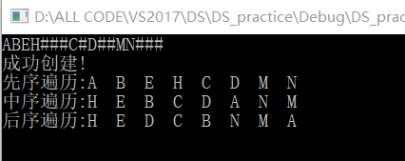

3.2
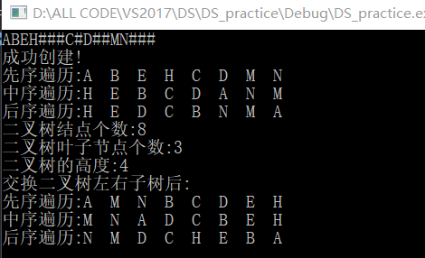

3.3.1
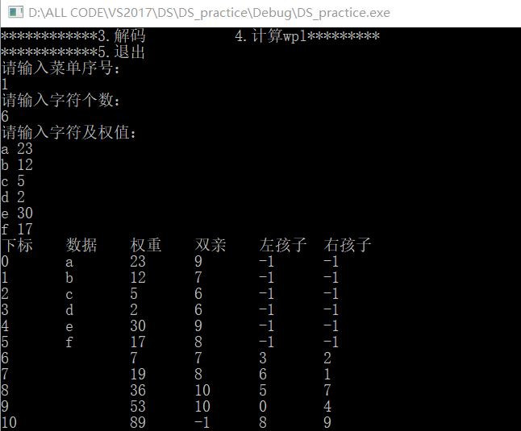

3.3.2
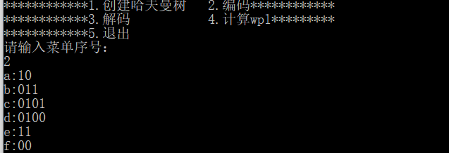

3.3.3
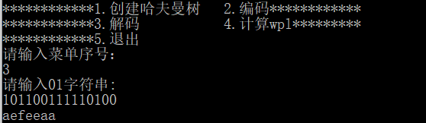

3.3.4
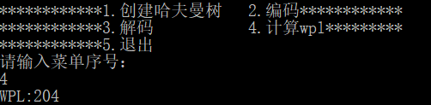

实 验 报 告
四、实验小结（包括问题和解决方法、心得体会、意见与建议等）
(一)实验中遇到的主要问题及解决方法
在题目一编译时，总出现函数指针指错的问题，后来通过调试的方法查找，发现是函数定义方式有问题所导致的错误，后来改正后解决了，说明指针要特别注意
对于内存的管理和递归的设计和运用我还掌握的确实很有欠缺，可以说我这里面的parent(),就是寻找父节点的递归函数写的肯定是不够优雅的，甚至说是失败的，虽然功能上实现没有问题，但是资源造成了一定的浪费，但是逻辑似乎又比较复杂，之后练好内功和加上以后的经验，我想我也是会更加进步的。
熟练运用递归在二叉树中还是重要的，我还不能完全熟练掌握。有时候牵一发而动全身，一定要有很好的逻辑思维才能想清楚。比如在交换左右子树时，就直接出错了，后来通过修改程序正确运行。
（二）实验心得
本次二叉树的实验还是比较难的，尤其是哈夫曼树那一块，真的是考验对理论知识的理解能力还有自己编码实现算法的能力，对c或c++不是很熟练导致频繁出错，调试也是很艰难的过程。所以还是要多练手，提高自己的编码能力

（三）意见与建议（没有可省略）

- 支撑毕业要求指标点
《数据结构》课程支撑毕业要求的指标点为：
1.2-M掌握计算机软硬件相关工程基础知识，能将其用于分析计算机及应用领域的相关工程问题。
3.2-H能够根据用户需求，选取适当的研究方法和技术手段，确定复杂工程问题的解决方案。
4.2-H能够根据实验方案，配置实验环境、开展实验，使用定性或定量分析方法进行数据分析与处理，综合实验结果以获得合理有效的结论。
实验内容 | 支撑点1.2 | 支撑点3.2 | 支撑点4.2
线性表及多项式的运算 | √
二叉树的基本操作及哈夫曼编码译码系统的实现 |  | √ | √
图的基本运算及智能交通中的最佳路径选择问题 |  | √ | √
各种内排序算法的实现及性能比较 | √ |  | √

六、指导教师评语 (含学生能力达成度的评价)
如评分细则所示

成 绩 | XX | 批阅人 | XX | 日 期 | XXX

评 分 细 则 | 评分项 | 优秀 | 良好 | 中等 | 合格 | 不合格
评 分 细 则 | 遵守实验室规章制度
评 分 细 则 | 学习态度
评 分 细 则 | 算法思想准备情况
评 分 细 则 | 程序设计能力
评 分 细 则 | 解决问题能力
评 分 细 则 | 课题功能实现情况
评 分 细 则 | 算法设计合理性
评 分 细 则 | 算法效能评价
评 分 细 则 | 回答问题准确度
评 分 细 则 | 报告书写认真程度
评 分 细 则 | 内容详实程度
评 分 细 则 | 文字表达熟练程度
评 分 细 则 | 其它评价意见
评 分 细 则 | 本次实验能力达成评价（总成绩）

